**Cerea Aufbau**

Häufig in einer Box separat oder hinter dem Tablet.

ublox Antenne auf Motorhaube (alternativ Dach)

simpleRTK2B V3 - 4G NTRIP Starter Kit

Windows Tablet mit Cerea Softw.

USB Hub

IMU

(waagerecht und in Fahrtrichtung)

USB-Isolator

Motor

Encoder

Motorcontroller

12V Stromversorgung vom Traktor

evtl. 10A Sicherung

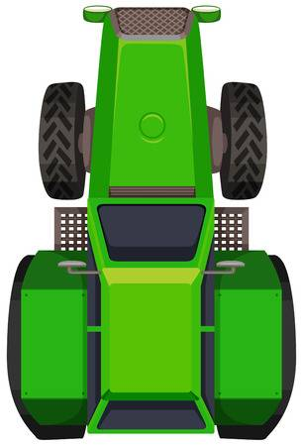

USB/Mini USB

12V Stromkabel

Encoder Kabel

SMA Kabel

Targus Ladegerät